**Temat zajęć: Spotkanie ze Smokiem Wawelskim.**

**W tym tygodniu zapoznamy się z wybranymi regionami Polski, poznamy ich historię, tradycje i legendy. Dostrzeżemy piękno i różnorodność architektury, wzbogacimy wiedzę o naszym kraju.**

**1. Hejnał z wieży mariackiej- wysłuchaj melodie i posłuchaj legendę związana z hejnałem.**

<https://www.youtube.com/watch?v=GN_MKWcWVro>

***Przed wiekami,* *kiedy Kraków był grodem, rano i wieczorem strażnik miejski grał hejnał – był to sygnał do otwierania i zamykania bram. Trąbiono także na alarm, gdy zbliżał się wróg, gdy dostrzeżono pożar lub inne niebezpieczeństwo. Legenda głosi, że pewnego dnia strażnik zauważył groźnych Tatarów, którzy zbliżali się do bram miasta, więc zaczął grać hejnał. Uratował miasto, bo bramy zostały zamknięte na czas, ale stracił życie. Tatarska strzała ugodziła go w gardło, zanim skończył grać. Na pamiątkę tego wydarzenia hejnał krakowski jest raptownie przerywany, zawsze w tym samym miejscu.***

**2*.* Kraków- dawna stolica.**

**Kto z was jeszcze nie wie,**

**No to niech się dowie,**

**Że dawniej królowie**

**Mieszkali w Krakowie.**

**Tysiąc lat ma Kraków.**

**To wprost nie do wiary,**

**Że nasz stary Kraków**

**Jest aż taki stary!**

**Posłuchaj legendy o „Smoku Wawelskim” a następnie odpowiedź na poniższe pytania:**

[**https://www.youtube.com/watch?v=7Q_ejE0QTtg**](https://www.youtube.com/watch?v=7Q_ejE0QTtg)

**- Dlaczego mieszkańcy chcieli pozbyć się smoka?**

**- W jaki sposób Szewczyk pokonał smoka?**

**- Co dostał w nagrodę?**

**- W kilku słowach opowiedz jakimi cechami wyróżniał się Szewczyk Dratewka.**

**4. Ćwiczenie logorytmiczne „Jestem smok”.** Dzieci starają się rytmicznie powtarzać słowa rymowanki i ilustrują ją ruchami naśladującymi czynności, o których jest w niej mowa.



5.

 **str. nr 3**

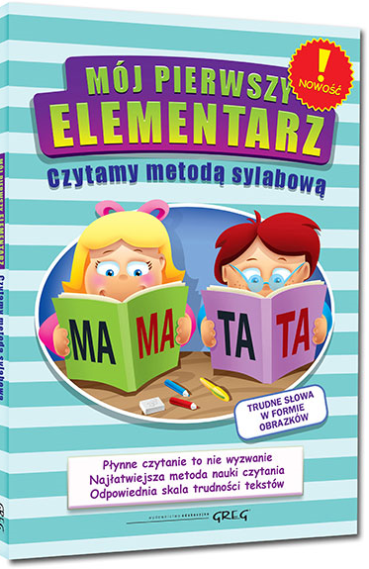 **str. nr 36, 37**

**6. Dodawanie i odejmowanie w zakresie 10. Oblicz działania a następnie odpowiednimi kolorami wykoloruj smoka. Jeśli nie posiadacie drukarki, przepisz działania do zeszytu i tam rozwiąż działania. To zadanie nie jest obowiązkowe dla młodszych dzieci. W miarę potrzeby proszę liczyć na liczmanach ( guziki, patyczki, zapałki, kredki)**

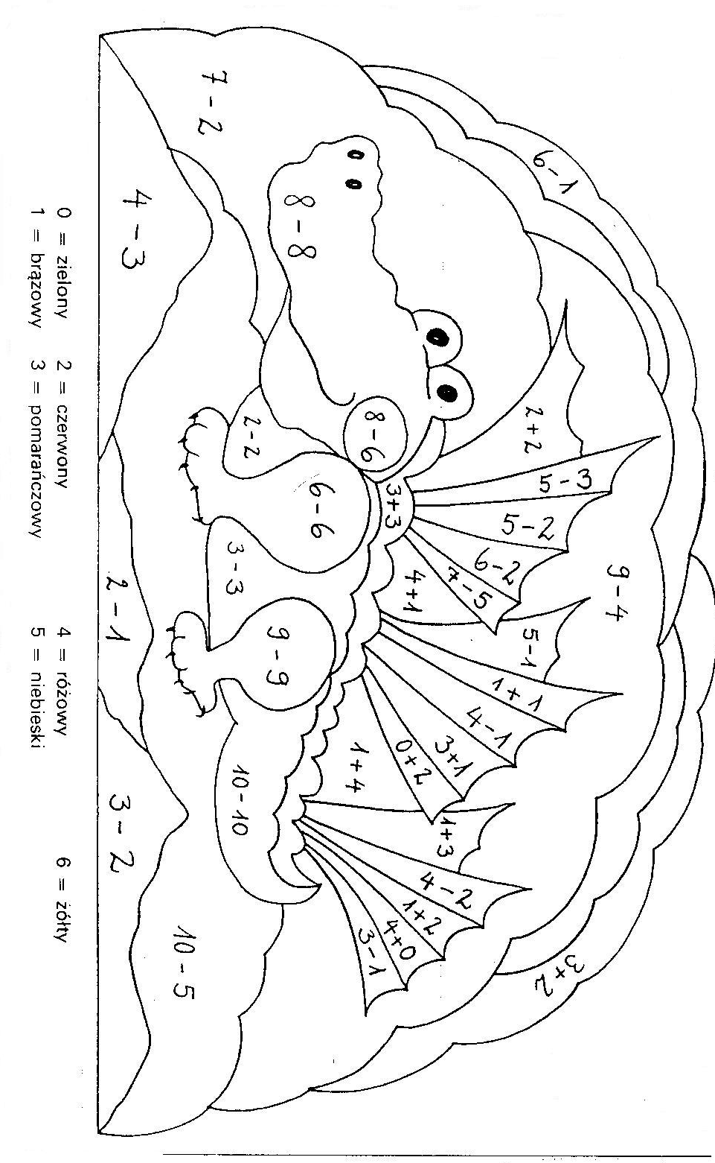

**Pomóż artyście dokończyć kolorową ilustrację. Wykorzystaj rysunkowe podpowiedzi i narysuj smoka w jego pieczarze